Федеральное государственное автономное образовательное учреждение высшего образования

«Национальный исследовательский университет

«Высшая школа экономики»

Московский институт электроники и математики

Департамент компьютерной инженерии

Направление «Информатика и вычислительная техника»

**Курс: «Проектирование систем на кристалле»**

**ОТЧЕТ**

**о выполнении практической работы №3**

тема работы: «Знакомство со средой моделирования ModelSim»

Выполнили:

Иванов Алексей Анатольевич

Пчелкин Дмитрий Алексеевич

группа БИВ-155

Принял:

к.т.н., доцент МИЭМ НИУ ВШЭ

Романов А.Ю.

Москва – 2018 год

Задание 1

Вариант 6. Блок ОЗУ – шестнадцать 8-разрядных слов.

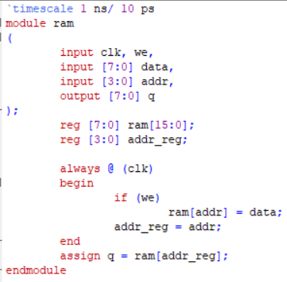

Рис. 1. Код простого блока ОЗУ 16х8

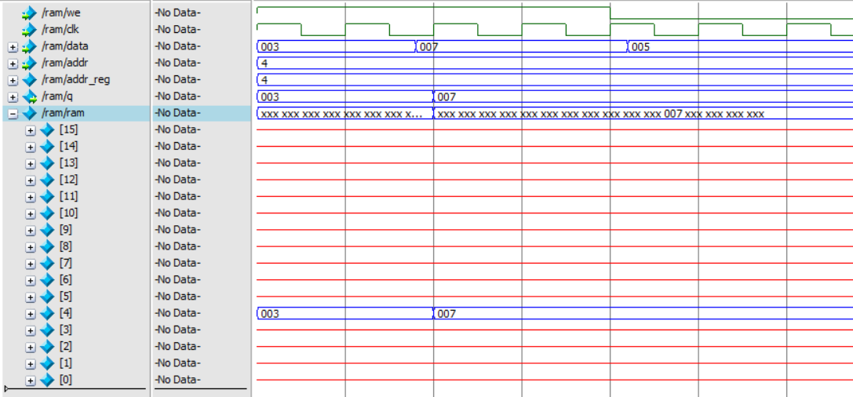

Рис. 2 Тестирование блока ОЗУ

Задание 2

Вариант 6. Генератор ШИМ-сигнала. Скважность генерируемого сигнала задается

входным 4-разрядным кодом.

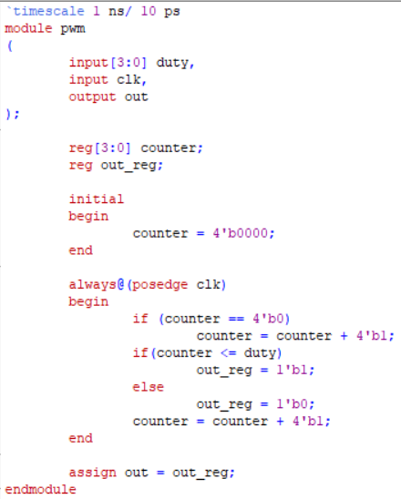

Рис. 3 Код для ШИМ-генератора

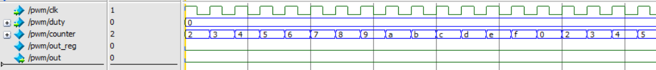

Рис. 4 Тестирование ШИМ-генератора (скважность 0)

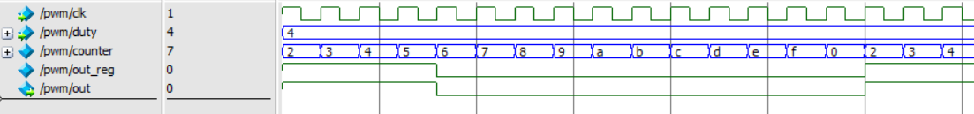

Рис. 5. Тестирование ШИМ-генератора (скважность 25%)

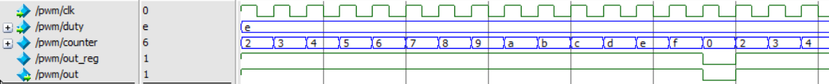

Рис. 6. Тестирование ШИМ-генератора (скважность ~0.94%)

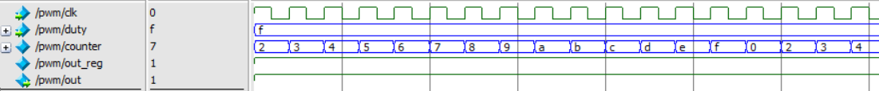

Рис. 7. Тестирование ШИМ-генератора (скважность 100%)

Задание 3

Выполнить прототипирование устройств из заданий 1 и 2 с помощью отладочной платы

(Марсоход 2, 3, 2bis, 3bis или другой).

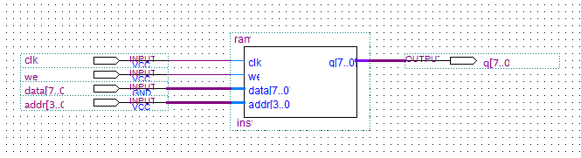

Рис. 8. Схема для прототипироания задания 1

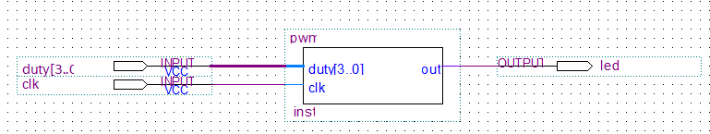

Рис. 9. Схема для прототипироания задания 2